Station 9

Einfache und komplexe Audioproduktionen (Android)

Station 9 – Methodenblatt (Android)
Einfache und komplexe Audioproduktionen
Beschreibung
Tablets machen sowohl die Erstellung von einfachen als auch von recht komplexen Audioproduktionen im Unterricht möglich. Neben den naheliegenden Einsatzmöglichkeiten im Deutsch-, Fremdsprachen- und Musikunterricht sind sie auch zur Produktion von Podcasts oder Ähnlichem universell in den verschiedensten Fächern einsetzbar.
Je nach Einsatzzweck und benötigtem Funktionsumfang lassen sich verschiedene Apps nutzen: Für einfache Sprachaufnahmen eignet sich z.B. der Audio Recorder, für das etwas ambitioniertere Aufnehmen und anschließende Bearbeiten von Sprechtexten und Geräuschen z.B. WavePad.
Für komplexe Aufnahmeprojekte mit mehreren Tonspuren und ggf. dem Einsatz virtueller Instrumente bietet sich Walk Band an. Eine Einführung in die Benutzung dieser drei Apps finden Sie in den Videos zur Station.
Der Vollständigkeit halber seien hier noch zwei weitere Apps genannt, die in wirklich anspruchsvollen Unterrichtsprojekten bzw. solchen mit musikalischem Schwerpunkt zum Einsatz kommen könnten: Um zusätzliche Soundeffekte oder kurze Musiksequenzen, möglicherweise auch ganze Songs zu produzieren, bietet sich Music Maker Jam an, wo eine Vielzahl von vorgefertigten Samples bereitsteht und frei kombiniert werden kann. Sollten eher die Qualitäten eines „klassischen“ Mischpultes gefragt sein, könnte das MixPad (vom selben Hersteller wie WavePad) zum Einsatz kommen.
Beispielszenario 1: Schülerinnen und Schüler sprechen im Englischunterricht einen Text aus Sicht einer literarischen Figur ein und drücken dabei deren Gefühlslage mit Hilfe ihrer Stimme aus. Die Texte werden mit den Tablets aufgenommen und präsentiert.
Beispielszenario 2: Schülerinnen und Schüler verarbeiten im Deutschunterricht erstellte kreative Schreibprodukte zu einem Hörspiel, indem sie Text einsprechen, Geräusche hinzufügen, Hintergrundmusik unterlegen etc.
Mehrwert
- Multimediales, kooperatives, handlungs- und produktionsorientiertes Arbeiten
- Motivation durch Arbeiten an und mit der eigenen Textvorlage, „learning by doing“
- Neue Möglichkeiten des gestaltenden Interpretierens literarischer Texte
- Geringere Hemmschwelle im Vergleich zum szenischen Spiel
- Einüben von szenischem Lesen, Intonation als Mittel der Interpretation
- In der Fremdsprache viele Möglichkeiten der intensiven Aussprachekorrektur
- Individuelles, ggf. binnendifferenziertes Arbeiten und entsprechendes Feedback
Schüleraktivität
- Die Schüler erhalten den Auftrag, ein Märchen zu schreiben bzw. eine literarische Leerstelle zu füllen
- Aufnahme/Produktion der benötigten Geräusche, Soundeffekte, Hintergrundmusik
- Einsprechen des Hörspiels, ggf. mit verteilten Rollen
- Nachbearbeitung und Export des Hörspiels
- Feedback anhand von Kriterienrastern

Aufgaben des Lehrers
- Bereitstellen der Arbeitsanweisungen bzw. Anleitungen zu den Apps
- Sensibilisierung der SuS für datenschutz- und urheberrechtliche Gefährdungen
- Bereitstellung von Zubehör (externes Mikrofon oder Bluetoothbox)
- bei Bedarf Erklären der Benutzung, Hilfe bei der Verwendung der Apps
- Bereitstellen/Aufsperren verschiedener Aufnahmeräume
- Erstellung eines kriteriengestützten Feedbackbogens
- Zielsetzung treffen, wie mit den fertigen Produkten umgegangen werden soll
Unterrichtsideen
- Podcasts
- Wettervorhersage, Reisebericht, Verkehrsnachrichten, Kochrezept
- Zeitzeugen-Interview (mit realen oder fiktiven Gesprächspartnern)
- Spielbericht Fußball-Bundesliga
- Unfallmeldung, Vorgangsbeschreibung
- Wort zum Sonntag
- Persiflage Wochenschau
- Fake News
- Lyrik-Vertonung, Lehrbuch-Texte vertonen (und mit Begleit-CD vergleichen)
- Sprachübungen, vgl. Sprachlabor früher
- Streit-Dialog, Alltags-Dialog (Fremdsprache)
- Notruf
- Anrufbeantworter
- Vorstellungsgespräch
- Telefon-Hotline
- Diktat (Übungsdiktat)
- Hörverstehensaufgabe selbst sprechen
- Werbung, Slogan
- Umgangssprache, Dialekt, Soziolekt etc
- Rappen, Samplen
- (bekannte) Filmszene ohne Bild nachstellen
- Nachvertonung (bekannte Filmszene z.B.), evtl. Verfremdung, Filmatmo
- Nachrichtensendung, Reportage, Radiobeiträge, Radioproduktion, Podcast
- Szene/Geschichte aus Sprachnachrichten (Whatsapp)
- Fiktive Geschichtsquellen, falsche O-Töne, Rekonstruktion, Sketch History
- Betriebsanleitung (sachlich oder lustig)
- Musik für Filme und Theateraufführungen produzieren
- Jingleproduktion, „Audiologo“
- Sprachassistent
- Songproduktion
- Karaoke
- „Hast du Töne?“, „Two-Minute-Talk“
- Instrumentenaufnahme
- ...

Station 9 – Szenario 1
Einfache Audioproduktion: Textinterpretation durch Sprachaufnahmen
Kurzbeschreibung
Eine Anrufbeantworter-Nachricht sprechen
Fach: Englisch
Klassenstufe: 9-10
Lektüre: The Curious Incident of the Dog in the Nighttime von Mark Haddon

Der autistische Christopher, Protagonist des Romans, findet durch einen Zufall heraus, dass seine totgeglaubte Mutter lebt. Sie hat die Familie verlassen, da sie mit Christophers Behinderung nicht umgehen konnte. Christopher findet Briefe seiner Mutter, die sein Vater Ed vor ihm versteckt gehalten hat.
Die Schülerinnen und Schüler sind nun aufgefordert, aus Sicht des Vaters Ed auf diesen Vorfall zu reagieren. Dazu sollen sie die AB-Nachricht sprechen, die Ed seiner Ex-Frau Judy (Christophers Mutter) aufs Band spricht.

Die Ergebnisse werden in einer Art „Audiowalk“ präsentiert. Dabei kann jede/r Schüler/in im eigenen Tempo die Arbeit der Mitschüler/innen hören und kommentieren.

Didaktik / Bildungsplanbezug
Die Tonaufnahme wird in diesem Beispiel als Mittelweg zwischen Schreibaufgabe und szenischem Spiel eingesetzt. Dabei wird Intonation als Mittel der Interpretation genutzt (ähnlich szenischem Spiel). Die Schülerinnen und Schüler legen Emotion in die Stimme und zeigen so, dass sie die Situation und Gefühlslage der Figur verstanden haben (Leerstellen im Text füllen).

Bei dieser Aufgabe spricht jede/r Schüler/in einen eigenen Text ohne Publikum ein und traut sich so eher, aus sich herauszugehen – die Hemmschwelle ist geringer als beim Live-Auftritt vor der Klasse. Gleichzeitig ist die Motivation im Vergleich zu einer inhaltlich ähnlichen Schreibaufgabe (z.B. Ed schreibt einen Brief an Judy) viel höher.

Dadurch, dass die Tonaufnahmen gespeichert zur Verfügung stehen, können sie problemlos inhaltlich ausgewertet und verglichen werden.
Auch die Aussprache kann durch peer-correction und/oder die Lehrkraft korrigiert und später überarbeitet und verbessert werden.

Im Bildungsplan lässt sich das gezeigte Unterrichtsszenario zum Beispiel unter Punkt 3.3.4 (9) Englisch als erste Fremdsprache - Klasse 9 verorten:
„Die Schülerinnen und Schüler können bekannte Texte (schriftlich, szenisch) interpretierend umgestalten (Wechsel der Perspektive, Füllen von Leerstellen)“

Schüleraktivität
Die Schülerinnen und Schüler versetzen sich (angeleitet durch das Arbeitsblatt) in die Lage der Figur Ed und bereiten ihren Text vor.

Sie sprechen eine Anrufbeantworter-Nachricht aus der Sicht Eds (Leerstellen im Text füllen) und nehmen diese auf.

Die Schülerinnen und Schüler geben einander Feedback zu ihren Tonaufnahmen (Inhalt, Emotion, Aussprache).

Die Schülerinnen und Schüler überarbeiten ggf. ihre Tonaufnahme und verbessern ihre eigene Aussprache und Intonation.
Lehreraktivität
- Arbeitsblatt mit klar formulierter Aufgabenstellung erstellen
- evtl. Feedback-Bogen für Mitschüler (und Lehrer) erstellen
- genügend Raum und Ruhe für Aufnahmen anbieten (evtl. Hausaufgabe)
- Kopfhörer organisieren bzw. mitbringen lassen
Schülerergebnisse
Hier finden Sie einige Hörbeispiele aus einer 9. Klasse:

https://lehrerfortbildung-bw.de/go/tiu2-09a-SE01
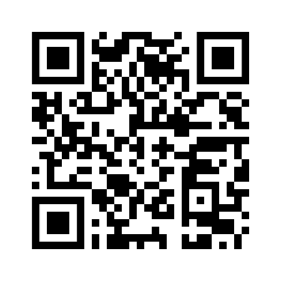
Apps
WavePad / NCH Software (Android, iOS) | 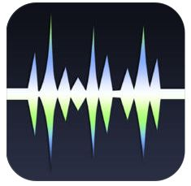
Audio Recorder / Sony Mobile Communications (Android) | 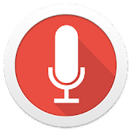

Schülerarbeitsblatt
Arbeitsauftrag für die Schüler:

Christopher has found and read his mother’s letters (chapter 157) and reacts strongly to the news that his mother Judy is still alive.

1) Imagine you are Christopher’s father Ed. You call your ex Judy, however you only reach her voicemail. Leave her a message in which you tell her how you feel about your situation and her behaviour. Make sure to put emotion into your voice - let Ed and his feelings become alive in your message! Use Audio Recorder or WavePad to record your message. You might want to write down your text first.

2) With your headphones, walk around the classroom and listen to other students’ messages by Ed and give them feedback (Paper or Tablet).

Pronunciation: Did you understand everything that was said? Did you hear anything that needs correction?

Emotion: Did Ed’s voice show emotion? Which feeling could you make out? What did you like about the way the text was spoken?

Content: Ed’s message to Judy - is it plausible? Do you think this message fits his character? Does it reflect his feelings properly? Is there anything that needs to be added?

Material / Hinweise

Lehrvideos: Tutorials zu Audio Recorder (auf Englisch):
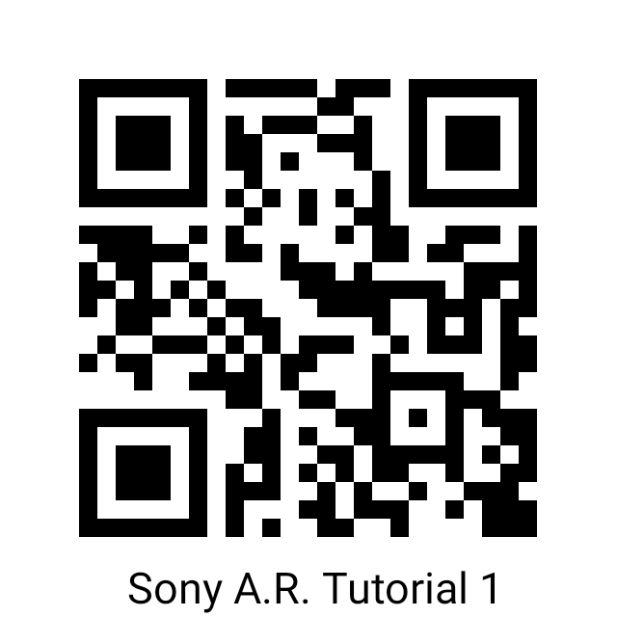
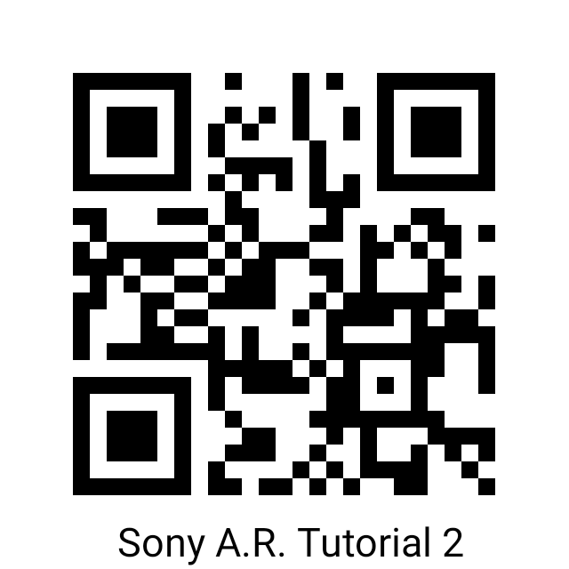
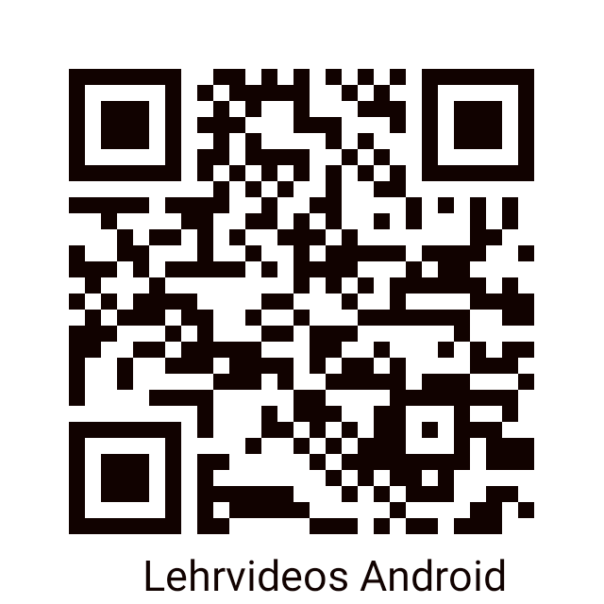

https://youtu.be/6wDUgHt3Vak https://youtu.be/P73EJ_CWmMw

Tutorials zu WavePad (1 und 2 auf Deutsch, die des Herstellers auf Englisch):
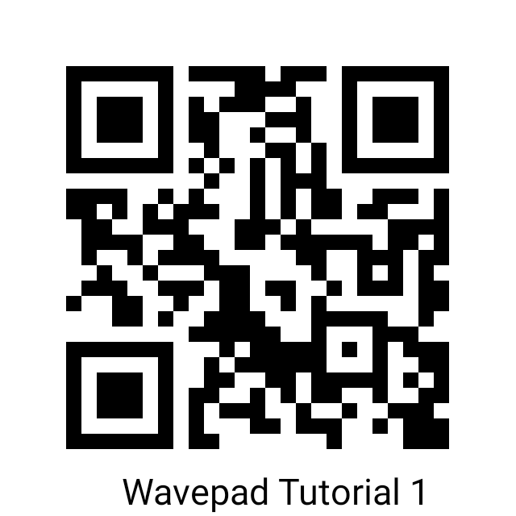
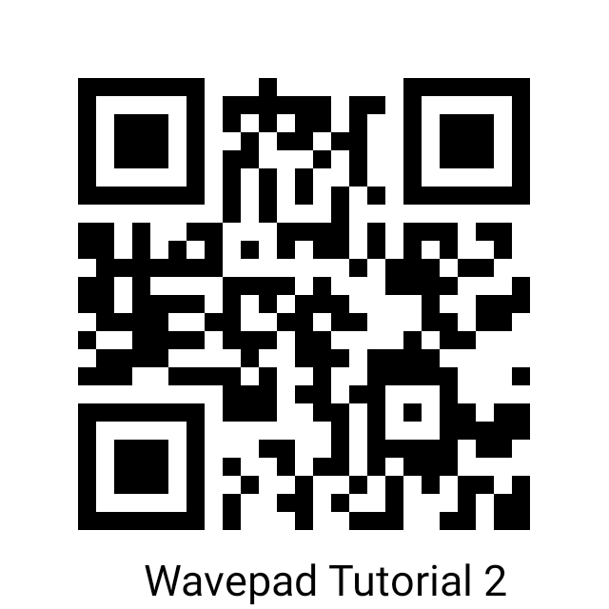
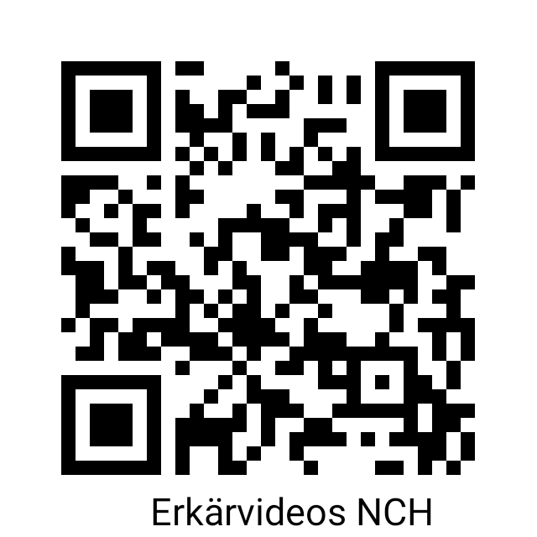

https://youtu.be/GyTMAPGiqgs https://youtu.be/ws55la5l054 https://www.nch.au/wavepad/support.html

Station 9 – Arbeitsauftrag Szenario 1
Einfache Audioproduktion: Textinterpretation durch Sprachaufnahmen
Aufgabe (Anrufbeantworter)

Hänsel und Gretels Nachricht aus dem Wald

Das Brot ist knapp. Hänsel und Gretel werden daher von ihrem Vater (der das eigentlich alles gar nicht will) und ihrer bösen Stiefmutter im Wald ausgesetzt.
Durch Hänsels Einfall mit den glitzernden Kieselsteinen finden die beiden, wie wir alle wissen, den Weg zurück nach Hause.
Beim zweiten Versuch der Eltern, die Kinder loszuwerden, hat Hänsel jedoch nur noch Brotkrumen zur Verfügung, um den Weg zurück nach Hause zu markieren. Auch hier wissen wir Bescheid – die Brotkrumen werden von Vögeln aufgepickt und gefressen.

Nun sitzen Hänsel und Gretel also zum zweiten Mal verlassen im Wald und wundern sich.

Was keiner weiß: Hänsel hat diesmal sein Handy dabei. Leider ist das Gerät nicht internetfähig, dafür ist der Empfang im Wald überraschenderweise sehr gut.

- Versetzen Sie sich in die Lage Hänsels und bereiten Sie eine Nachricht für den Anrufbeantworter des Vaters vor.
Folgende Fragen könnten Ihnen dabei helfen:

- Wie geht es Ihnen (Hänsel) gerade?
- Wie geht es Ihrer Schwester Gretel?
- Was halten Sie von Ihrer Stiefmutter?
- Wie nehmen Sie Ihren Vater in seiner Rolle als Ehemann und Familienvater war?
- Was wollen Sie mit Ihrer Nachricht erreichen?

- Nehmen Sie Ihre Nachricht mit dem Tablet auf. Nutzen Sie dazu Audio Recorder oder WavePad.
Nutzen Sie anschließend die Nachbearbeitungsmöglichkeiten der App, die Sie gewählt haben.

3) Entwickeln Sie eine Aufgabenstellung zu einer kreativen Audioproduktion, die zu Ihren Fächern bzw. einem Ihrer Unterrichtsinhalte passt.

Station 9 – Szenario 2
Erweiterte Audioproduktion - Märchenhörspiel
Kurzbeschreibung
Kreatives Schreiben wird im Deutsch- und Sprachunterricht sehr häufig praktiziert. Es gibt zahllose Möglichkeiten, eigene Texte der Schüler zu vertonen. Erprobt wurde die Vorgehensweise in Klasse 5. Die Schüler sollten bei der Einheit Märchen/Schelmen-Geschichten ein eigenes Märchen verfassen bzw. eines fortführen (Binnendifferenzierung). Diese Texte wurden dann im Rahmen des Basiskurses Medienbildung vertont. Die Schüler arbeiteten in selbst gewählten Kleingruppen. Jede Gruppe bekam ein Tablet. Da alle Texte aufgenommen werden sollten, hatte eine Dreiergruppe drei Hörspiele zu produzieren. Das gelang jedoch nur einer Gruppe, einzelne Schüler verfassten gemeinsam einen Text oder einigten sich auf den besten, um ein Hörspiel daraus zu machen. So schafften es alle, in der vorgegebenen Zeit fertig zu werden.
Alle Schüler arbeiteten hochmotiviert an ihren Hörspielen, auf die sie richtig stolz waren. In einer ersten Doppelstunde wurden die Texte eingesprochen, in einer weiteren nachbearbeitet; die Versprecher entfernt, Geräusche und passende Musik produziert. Hier bietet sich die Kooperation mit dem Fach Musik an. Dadurch wird die musikalische Gestaltung aufgewertet und die fächerübergreifende Medienarbeit Realität.
Bei Anfängern jedoch und speziell in der Sekundarstufe 1 bzw. sogar in der Primarstufe sind eingängige Apps mit reduziertem Funktionsumfang die bessere Wahl, damit sich die Schüler nicht in der Komplexität des Programms verlieren und auch bei überschaubarem Zeitaufwand zu brauchbaren Ergebnissen kommen. Größer angelegte Projekte mit musikalischem Fokus und Apps mit mehr musikalischen Möglichkeiten (siehe auch Methodenblatt) sollten sorgfältig geplant und ohne Zeitdruck, am besten in fächerverbindendem Projektunterricht, durchgeführt werden.
Bei der gewählten Vorgehensweise wurden drei Doppelstunden für die Audioaufnahmen benötigt. Auch diese Zeit steht im regulären Deutschunterricht in der Regel nicht zur Verfügung, so dass in diesem Fall Stunden des Basiskurses Medienbildung zusätzlich einbezogen wurden.
Didaktik
Bei Anfängern empfiehlt sich ein schrittweises Vorgehen:
- Vorbesprechung der Grundeinstellungen der zu nutzenden App(s) und Aufnahme des gesamten Textes in WavePad (oder Audio Recorder)
- Besprechung der Nachbearbeitungsoptionen in der jeweiligen App
- Nachvertonung mit eigenen Kompositionen in Walk Band oder Produktion und Aufnahme von Hintergrundgeräuschen
- Auswertung/Nachbesserung und Export

Fortgeschritteneren Anwendern erschließen sich diese und eventuell auch noch komplexere Apps für gewöhnlich natürlich schneller.
Durch das Fehlen eines echten Multifunktions-Tools im Android-Bereich müssen bei der Aufgabenstellung alle technischen Einschränkungen bedacht werden: Sollen die SuS mit WavePad arbeiten, dann steht ihnen darin nur eine Tonspur zur Verfügung. Sollen auch Geräusche vorkommen, so müssen diese entweder bereits bei der Aufnahme im Hintergrund zu hören sein oder in Pausen des Sprechtextes eingefügt werden.
Steht hingegen von vorne herein fest, dass mit Hintergrundgeräuschen und ggf. Begleitmusik, also mit mehreren Tonspuren gearbeitet werden soll, dann sollten auch die Textpassagen bereits in Walk Band eingesprochen werden, da dort die Möglichkeiten, fertige Sounddateien zu importieren, leider sehr begrenzt sind. Für Importe von bereits z.B. in WavePad aufgenommenen und nachbearbeiteten Tonspuren oder von Inhalten aus frei zugänglichen Soundarchiven im Internet (z.B. www.hoerspielbox.de) bietet sich, neben der Verwendung komplexerer Apps, eine ganz pragmatische Lösung an: Ein Tablet spielt die aufgenommene oder heruntergeladene Sounddatei über externe Lautsprecher oder eine Bluetooth-Box verstärkt ab, ein zweites nimmt sie in einer neuen Audiospur in Walk Band auf. Außer bei akustisch ganz hochwertigen Produktionen ist es eigentlich nicht nötig, für perfekte Soundqualität einen ungleich größeren Aufwand mit zusätzlichen Apps (siehe oben) zu betreiben. Ein ansonsten stiller Raum mit einer einzigen solchen Aufnahmestation genügt meist schon für eine Klasse. Das erfordert aber eine sehr disziplinierte Vorgehensweise und zur Einführung wäre eine kürzere Audioproduktion, z.B. die Vertonung eines Gedichts, besser geeignet.
Schüleraktivität
- Erstellung der Textvorlage im Deutschunterricht bzw. als HA bei der Einheit „Märchen verstehen und gestalten“
- Aufnahme/Produktion der benötigten Geräusche (auch HA)
- Einsprechen des Hörspiels mit verteilten Rollen
- Nachbearbeitung: Herausschneiden misslungener Stellen, Einfügen von Geräuschen, Vertonen
- Exportieren des Hörspiels und Senden ans Lehrertablet bzw. Speichern im schulischen Netzwerk
- Besprechen der Hörspiele anhand des Kriterienkatalogs
Lehreraktivität
- Kennenlernen der wichtigsten Grundfunktionen der zu nutzenden App(s), z.B. durch die Tutorials oder Stationsvideos
- Bereitstellen der Arbeitsanweisungen und ggf. Anleitungen zum Gebrauch der App(s)
- Ausgeben der Tablets sowie bei Bedarf von Mikrofonen und externen Lautsprechern
- Einteilen der Gruppen
- ggf. kurze Demonstrationen am Beamer
- Bereitstellen/Aufsperren von ruhigen Aufnahmeräumen
- Auswertung und Besprechung der Hörspiele, Erläuterung von Feedbackregeln etc.
Apps
WavePad / NCH Software (Android, iOS)

Walk Band / Revontulet Soft (Android)

Schülerarbeitsauftrag
Als Anregung dienten die Arbeitsvorschläge des Cornelsen-Buchs:
Deutschbuch 1 – Gymnasium Baden-Württemberg

S. 96/99 „Der Froschkönig“ – Ein modernes Märchen fortsetzen.
S. 99 Das Märchen „Die drei Federn“ der Brüder Grimm fortsetzen.

Oder im dazugehördenden Arbeitsheft:
S. 18-20 Das Märchen „ Jorinde und Joringel“ fortsetzen.

Auch eigene Ideen der Schüler wurden zugelassen und in diesem Zusammenhang auch Star Wars als modernes Märchen thematisiert.

Schülerergebnisse
Die folgenden vier Schülerergebnisse finden Sie auf dem Lehrerfortbildungsserver unter:
http://lehrerfortbildung-bw.de/go/tiu2-09-susergebnisse1
http://lehrerfortbildung-bw.de/go/tiu2-09-susergebnisse2
http://lehrerfortbildung-bw.de/go/tiu2-09-susergebnisse3
http://lehrerfortbildung-bw.de/go/tiu2-09-susergebnisse4
2) Till Eulenspiegel in Ravensburg
1) Die Dönerqueen

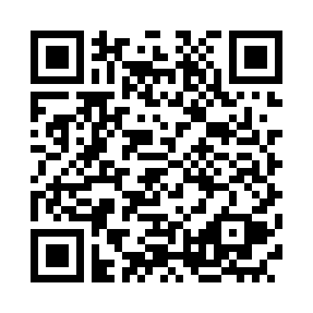
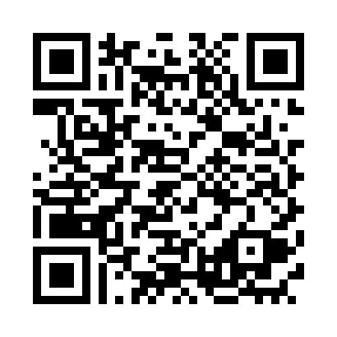

3) Alice im Wunderland
4) Hänsel und Gretel

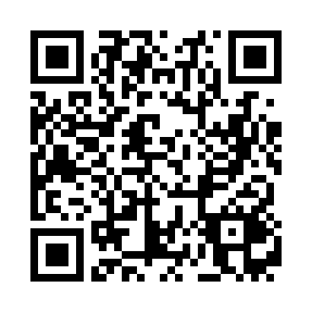
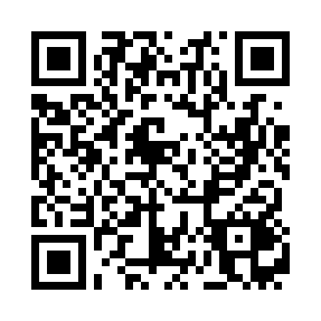

Material / Hinweise
Lehrvideos auf dem Lehrerfortbildungsserver:

Tutorials zu WavePad (1 und 2 auf Deutsch, die des Herstellers auf Englisch):

https://youtu.be/GyTMAPGiqgs https://youtu.be/ws55la5l054 https://www.nch.au/wavepad/support.html

Tutorials zu Walk Band (auf Englisch):
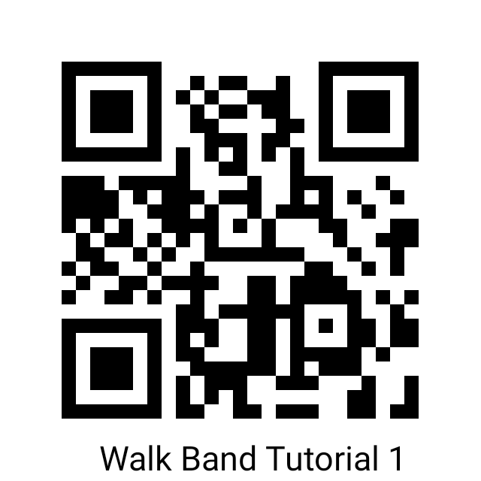
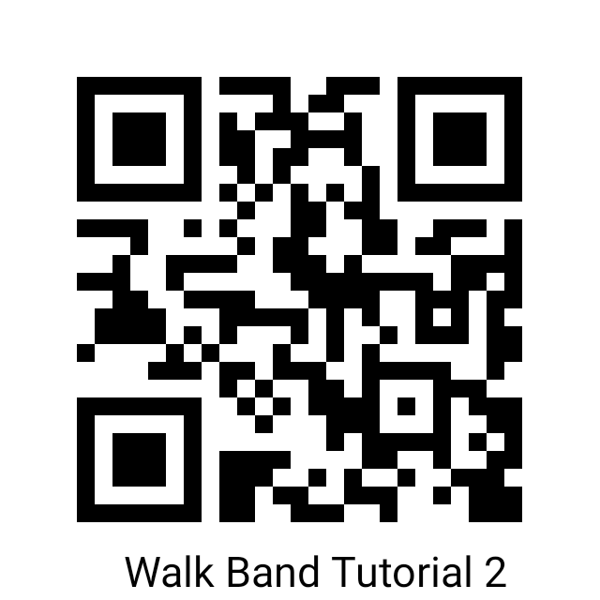

https://youtu.be/nyS3Nm55uUU https://youtu.be/8vwfnn9uSlg

Station 9 – Arbeitsaufträge Szenario 2
Kreatives Schreiben in Audioproduktionen umsetzen
Aufgabe 1
Nehmen Sie das Gedicht von Christian Morgenstern oder ein anderes Gedicht Ihrer Wahl mit Walk Band auf.

Hilfestellung bieten die Anleitungen oder die Videotutorials unter: https://lehrerfortbildung-bw.de/st_digital/tablet/fortbildungen/tablet2/02-lernstationen/s09-hoerspiel/06-docs/

Aufgabe 2
Erstellen Sie eine weitere Audiospur und produzieren Sie passende Geräusche dazu.

Aufgabe 3
Falls noch Zeit ist, komponieren Sie mit einem der Instrumente eine passende Anfangsmusik, je nach Geschmack können Sie auch Hintergrundmusik hinterlegen und das Gedicht musikalisch ausklingen lassen.

Christian Morgenstern

Gruselett

Der Flügelflagel gaustert
durchs Wiruwaruwolz,
die rote Fingur plaustert,
und grausig gutzt der Golz.

